无线电能传输装置（F题）

摘 要：本设计是由能量发送单元和能量接收单元两大部分组成，能量发送单元包括振荡电路模块、半桥驱动模块、半桥推挽功率输出模块、LC谐振电路模块，能量接收单元包括接收线圈模块、降压电路模块、MSP430采样模块、和整流滤波电路模块。发射部分用直流15V电源供电，使用有源晶振产生振荡信号通过大功率场效应管IRF3710进行推挽放大，并与后级LC产生谐振，经线圈把能量传输到次级对LED进行供电。使用低功耗单片机MSP430采集次级电压并显示
关键词：无线；振荡；能量；MSP430

- 系统方案设计与论证
经过系统的分析和论证，为实现无线传能系统，主要是利用电磁感应原理，是初级线圈与次级线圈构成一个可分离的耦合变压器，电能以非接触的方式传送到负载设备。电能磁能是电场与磁场的周期性变化以电磁波的形式向空间传播。
本设计的关键点之一是利用晶振产生的固有频率与LC的振荡频率相接近产生高频谐振，使接收单元接收到足够的能量，以保证后续电源的能量供给。二是如何提高充电电路的能量利用效率，在满足充电电路正常工作的前提下尽可能采用低功耗的设计。

1.1振荡电路方案比较
方案一：用MAX0832集成芯片产生所需方波，可靠性、稳定性好，但是功耗大，且难以购得。

方案二：采用NE555做产生波形电路，调节555的变阻器大小可以再一定范围内改变输出方波的频率及占空比，但经过实际测试发现当输出频率较高时，输出波形的占空比会发生较大的变化，若调节占空比相应的输出频率又发生了改变。
方案三：使用有源晶振，载频为1MHz，可以产生稳定、可靠的高频工作频率，电路结构简单。
综上所述，基于方案三能产生稳定性、可靠性高的高频工作频率，电路结构简单等优点，我们选择方案三作为振荡电路方案。
1.2半桥驱动模块方案比较
方案一：利用驱动芯片IR2110,本芯片是桥式电路的专用驱动芯片，能同时输出高低电平，控制上下桥臂。但是该芯片的死区时间需要自己设定，设置不当容易引发上下桥臂直通，烧毁开关管。
方案二：利用驱动TI公司高频驱动芯片TPS28225,本芯片驱动频率高达2MHZ，是桥式电路的驱动芯片，可以驱动2路MOS管，给设计电路带来极大的方便。
综上所述，我们选择方案三作为半桥驱动模块
1.3半桥推挽功率输出模块方案比较
方案一：单管谐振输出，电路结构简单，调试方便，但单管功率较小，输出效率较低，无法满足接收级功率要求。
方案二：四管全桥输出，电路辐射性好，但电路结构复杂，调试困难。
方案三：双管半桥结构输出，电路效率较高，辐射性较好，电路结构相对与四管全桥简单。
综上所述，我们选择方案三作为功率输出模块
1.4整流电路
为了提高效率，减少在整流管上无用功的消耗，此处选用压降小的肖特基二极管IN5819。

- 理论分析与计算
2.1串联谐振电路之特性：
(1) 电路阻抗最小且为纯电阻。即 Z =R+jXL−jXC=R
(2) 电路电流为最大。即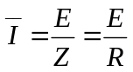
(3) 电路功率因子为1。即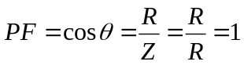
(4) 电路平均功率最大。即P=I2R
(5) 电路总虚功率为零。即QL=QC⇒QT=QL−QC=0
2.2串联谐振电路之频率：
(1) 公式：
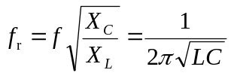
(2) R - L -C 串联电路欲产生谐振时，可调整电源频率f 、电感器L 或电容器C
使其达到谐振频率f r ，而与电阻R完全无关。
2.3串联谐振电路之质量因子：
(1) 定义：电感器或电容器在谐振时产生的电抗功率与电阻器消耗的平均功率
之比，称为谐振时之品质因子。
(2) 公式：
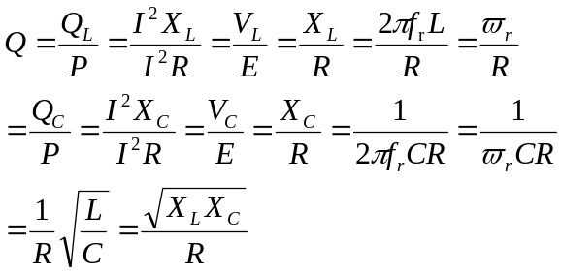
(3) 品质因子Q值愈大表示电路对谐振时之响应愈佳。一般Q值在10～100 之
间。
2.4串联谐振电路之选择性如图(3)所示：
(1) 当 f = f r 时, 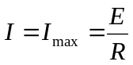，此频率称为谐振频率。
(2) 当 f = f1 或 f 2时, 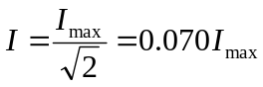，此频率称为旁带频率、截止频率或半功率频率。
(3)电路电流最大值变动至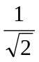 倍电流最大值时，其
所对应的两旁带频率间之范围，即为该电路之选择性，通常称为频带宽度或波宽，以BW 表示。
公式：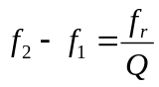
(4) 当 f = f1 或 f2 时，其电路功率为最大功率之半，故截止频率又称为半功率频率。
公式：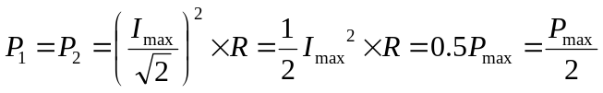
(5) f 2> f r 称为上限截止频率， f 1< f r 称为下限截止频率。
公式：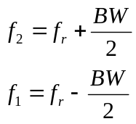
(6) 若将电源频率f 由小增大，则电路电流I 的变化为先增后减，而质量因子Q
值越大，其曲线越尖锐，即频带宽度越窄，响应越好，选择性越佳。

- 系统硬件设计
3.1系统结构框图如图所示
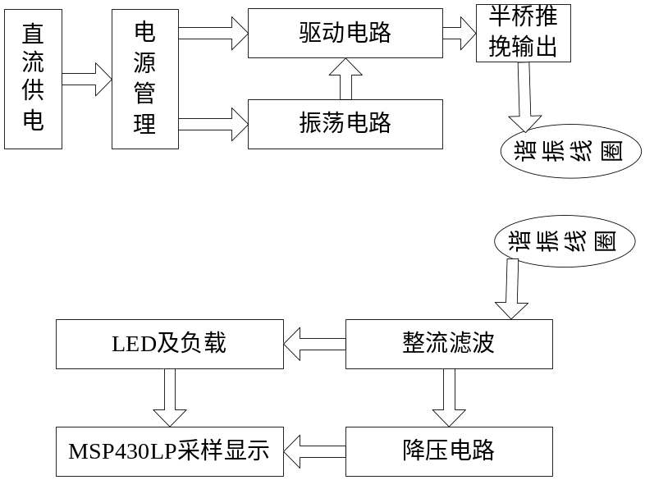
系统框图

3.2 振荡电路
使用有源晶振构成振荡电路，产生一个占空比约为50%的方波信号，振荡频率约为1MHz。电路结构简单。
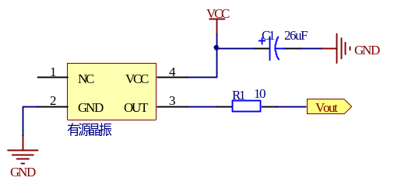
振荡电路

3.3 半桥驱动电路
驱动电路采用TI公司高频驱动芯片TPS28225，可提供高达2M频率的驱动信号，单片可驱动半桥两路开关管。

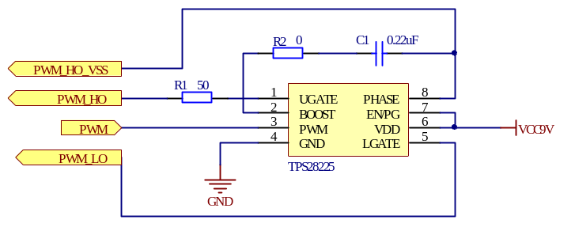
TPS28225驱动电路

3.4 半桥推挽功率输出电路
采用双桥开关管推挽输出可以增大输出功率和电路效率较高，辐射性也较好，电路相对比较简单。开关管采用IRF3710，该开关管导通内阻27m，导通压降低，导通时间短，导通电流最大可达57A，可以较好的满足题目要求。

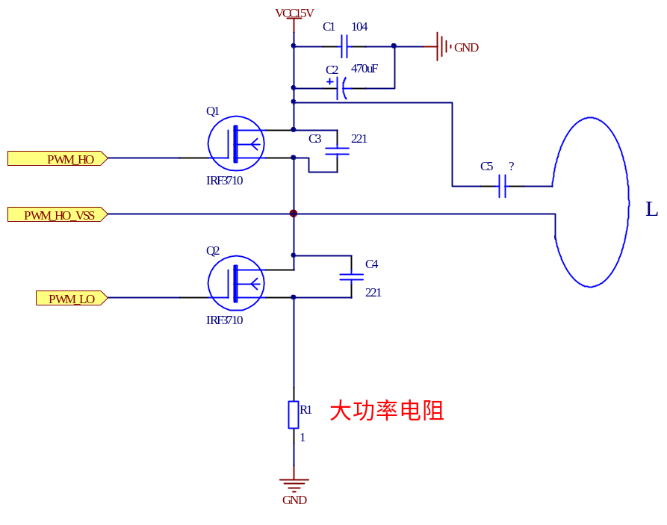
半桥推挽输出电路

3.5 LC谐振电路
在初级线圈和次级线圈部分串联一个电容，形成串联谐振电路。当功率放大器的选频回路的谐振频率与激励信号频率相同时，功率放大器发生谐振，此时线圈中的电压和电流达最大值，从而产生最大的交变电磁场。当接收端线圈与发射线圈靠近时，在接收线圈中产生感生电压，当接收线圈回路的谐振频率与发射频率相同时产生谐振，电压达最大值。所以，发射线圈回路与接收线圈回路均处于谐振状态时，具有最好的能量传输效果。线圈传递能量效率较高，传送间距越大。

3.6 接收端电路
电能经过线圈接收后，高频交流电压经过IN4007整流管进行全波整流，2200uf的电容滤波，输出直流电为灯泡提供较稳定的工作电压。

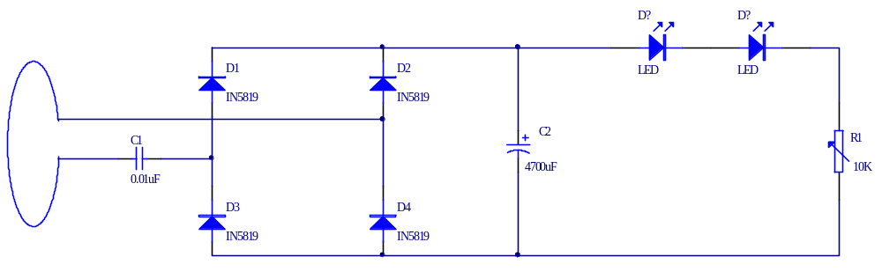
3.7 降压电路
降压电路采用TI公司的降压芯片TPS5430芯片，该芯片可以将接收端电压降压稳定在5V给单片机MSP430供电。
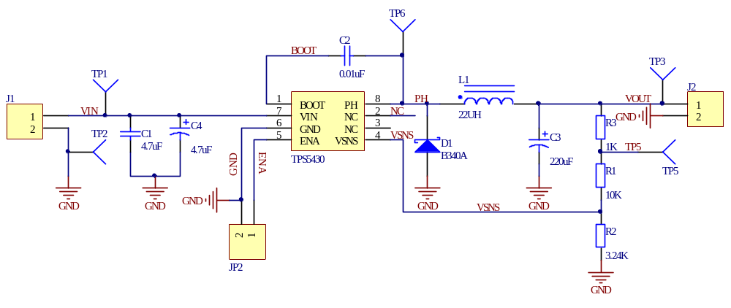
TPS5430降压电路

- 系统测试
5.1 所用仪器和测量工具

4位半数字万用表VICTOR8155
70MHz数字示波器DS 1062E—EDU

5.2 测试方案

系统测试主要采用60M数字示波器观察次级线圈波形失真度，用4位半数字万用表测量负载电流，不断调节LC的匹配值，寻找LC与电路频率的谐振点，并记录数据。找到谐振点后，调节负载电阻值，用数字示波器观察负载电压波形及电压大小及4位半数字万用表上的电流值，并记录数据。
测试环境为：频率1MHz，L=38uH,C=667pF
Vi | Iin | Vout | Iout | 效率
15V | 0.75A | 18V | 85mA | 13.6%
15V | 0.78A | 9.6V | 100mA | 8.2%
15V | 0.83A | 4.7V | 90mA | 3.4%

- 总结
由数据测量可知整体电路设计不太理想，接收侧功率过小，导致电流达不到题目要求，电路整体效率也过低，LC谐振匹配得不够好，整体电路设计还有很大的提升空间。

